美国领事馆签证流程（上海）
- 一楼排队
会有保安维持持续，按照保安引领进入。
- 八楼签证厅窗口交护照
核对签证预约信息，确认预约日期是当日当时。进门后拿回护照。
- 安检
类似于机场安检，液体、金属、电子产品（尤其手机）等都不能带入。
- 1号或2号窗口交资料
交“必备材料”（护照、照片、中信银行收据、DS160确认页、EMS回执单）
- 3号窗口领回资料
材料已被装入专用袋子（不要动此袋子，面谈时交给签证官）
返还中信银行收据（白色）
返还照片（如果电子照片合格）
六、4号或5号窗口按指纹
先左手4指，再右手4指，然后2个大拇指
七、6-12号窗口签证官面谈
专用袋子交给签证官，然后回答问题。
通过：护照收走，返还EMS第3联回执单（第3联我们已经抽取）
拒签：护照退回，返还EMS整份单据
审核：护照收走，返还EMS第3联回执单，给一张有电话号码的条子，3-4周后打电话查询签证结果（通过或拒签）
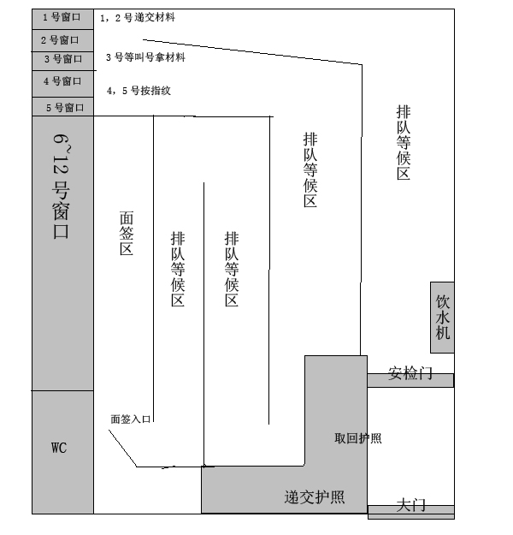
上海领事馆示意图

